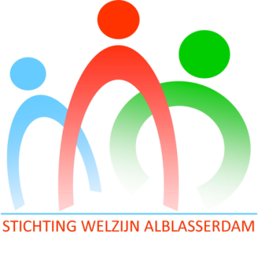
Inschrijfformulier beweegactiviteit
Stichting Welzijn Alblasserdam

Met behulp van dit formulier kunt u zich opgeven voor één van de activiteiten van de SWA. Mocht er een wijziging komen in een van de gegevens, kunt u contact opnemen via info@stichtingwelzijnalblasserdam.nl of 078 – 202 11 11.

Geslacht Man / Vrouw
Voorletter ____________________________________
Achternaam ____________________________________
Adres ____________________________________
Postcode / Woonplaats ____________________________________
Telefoonnummer ____________________________________
E-mailadres ____________________________________
Bijzonderheden ____________________________________
____________________________________
____________________________________

Ik geef mij op voor:

Omcirkelen wat van toepassing is

Country line dance | Landvast
Dinsdag 9.30 tot 12.00 uur
€ 12,50 per maand

Soepel en Ontspannen | Landvast
Groep 1, Dinsdag 10.30 tot 11.30 uur
Groep 2, Woensdag 10.30 tot 11.30 uur
€ 12,50 per maand

Stoelyoga | Landvast
Dinsdag 11.45 tot 12.45 uur
€ 12,50 per maand

Fit en Vitaal! | Het Anker
Groep 1, Woensdag 11.00 – 12.00 uur
€ 12,50 per maand
Fit en Vitaal! | MFC Maasplein
Groep 2, Donderdag 11.00 tot 12.00 uur
€ 12,50 per maand

Fit en Vitaal! | Het Anker
Groep 3, Donderdag 14.45 tot 15.30 uur
€ 9,50 per maand

Stoelgym | Het Anker
Donderdag 13.30 tot 14.15 uur
€ 9,50 per maand

Let op! Dit formulier is slechts een inschrijving. U ontvangt bij inlevering een bevestiging per mail of telefonisch. Het kan zijn dat de les vol zit en dat u op een wachtlijst wordt geplaatst.

Handtekening
Hieronder kunt u uw handtekening zetten. Hiermee geeft u toestemming dat de gegevens worden gebruikt om contact met u op te nemen, om door te geven aan de docent en intern op te slaan voor eerder genoemde doelen. Tevens kunnen er tijdens de activiteiten foto’s of filmpjes worden gemaakt en worden gebruikt ter promotie van de desbetreffende activiteiten.

……………………………. Datum …………………………….

